На ниве творчества
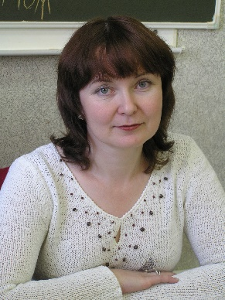
Завершив обучение в 1987 году в Иркутском училище искусств, а в 1996 году художественно - графический факультет Новосибирского Государственного Педагогического Университета, я осталась верна выбранной профессии. И в настоящее время работаю штатным преподавателем изобразительного отделения в Детской школе искусств №20 «Муза» города Новосибирска и совместителем ДШИ города Оби. Имею высшее педагогическое образование и высшую квалификационную категорию. Мой педагогический стаж в 2017 году составляет 30 лет.
За профессионализм и высокие достижения награждена дипломом конкурса «Лица 2007 года. Профессионалы Сибири» фестиваля образовательных учреждений «Парад Сибирской культуры» от информационно-исследовательского объединения «Лидеры региона». Так же, принимая активное участие в выставках творческих работ преподавателей, являюсь лауреатом I степени I-го открытого регионального и II-го всероссийского конкурсов творческих работ преподавателей и руководителей творческих коллективов «Отражение таланта», лауреатом I степени XV и XVI международного фестиваля-конкурса «Адмиралтейская звезда», лауреатом I степени международного конкурса «Петербургская весна», дипломантом областных выставок творческих работ преподавателей ДХШ и ДШИ. В 2013 году стала победителем культурной олимпиады в Татарске. Мэром города Новосибирска В. Ф. Городецким награждена памятным знаком «За труд на благо города» в честь 120-летия со дня основания города Новосибирска.
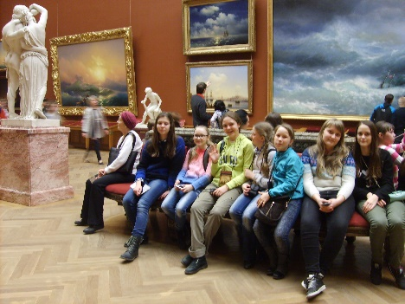
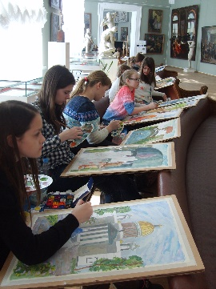
Свою работу я веду в нескольких направлениях: педагогическая с детьми разного возраста, методическая, личная выставочная работа и творческая деятельность детей. За это время мои воспитанники были неоднократными победителями городских, областных, региональных, всероссийских и международных конкурсов, олимпиад
«Приоритет» - творческий коллектив ДШИ № 20 для юных художников и профориента -
ционных олимпиад.
Сотрудничая с новосибирским поэтом А. Соломиным, и являясь соавторами по оформлению его книг «Красная шапочка в стихах», «Буратино или золотой ключик», «Яркие краски жизни», мы развиваемся в иллюстрировании.
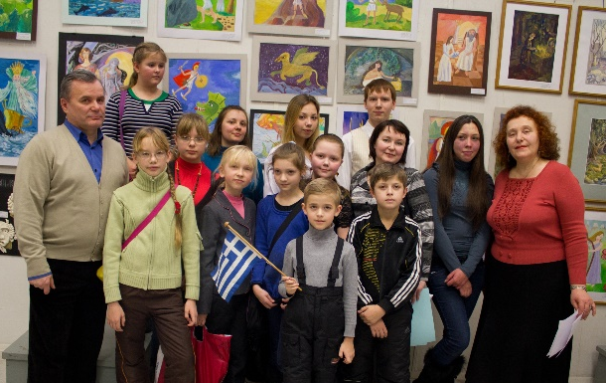
За время педагогической работы 15 моих воспитанников удостоены стипендии для одарённых детей в области культуры и искусства от губернатора и мэрии города Новосибирска.
В 2014 году учащиеся изобразительного отделения ДШИ № 20 г. Новосибирска и ДШИ г. Оби были включены в 1 выпуск книги «Маленькие звёзды Сибири» о детях Сибирского региона.
Среди моих выпускников немало учащихся, «Отражение» - творческий
которые стали студентами художественных коллектив ДШИ г.Оби
ССУЗов и ВУЗОв. и связали свою трудовую деятельность с искусством.
С 2014 года являюсь руководителем двух творческих коллективов, организовав в ДШИ № 20 г. Новосибирска коллектив «Приоритет», а в ДШИ г. Оби коллектив под названием «Отражение». И уже через год, в 2015-2016 учебном году творческий коллектив «Отражение» стал лауреатом IV городского фестиваля народной культуры «Красная ярмарка» и лауреатом I степени Всероссийского фестиваля детского и юношеского творчества «Бриллиантовые созвездия».
Мы любим выезжать за пределы города. В 2014 мы посетили г. Санкт-Петербург с туристическим визитом, а в 2015 и 2016 годах успешно приняли участие в международном конкурсе «Будущее Планеты», который проводился в стенах Российской Художественной Академии им. И. Е. Репина, в 2016 приняли участие в Международном пленэре – конкурсе в г. Владимир.

Нам интересно быть вместе и развиваться на ниве творчества.

